Самодельный инверторный сварочный аппарат из деталей старых телевизоров
Многим в хозяйстве пригодился бы аппарат для электросварки деталей из черных металлов. Поскольку серийно выпускаемые сварочные аппараты довольно дороги, многие радиолюбители берутся за самостоятельное их изготовление. У нас уже была статья о том, как изготовить сварочный полуавтомат своими руками, однако на этот раз мы предлагаем еще более простой вариант из легкодоступных деталей.
С самого начала работы я поставил себе задачу создания максимально простого и дешевого сварочного аппарата с использованием в нем широко распространенных деталей и узлов. Из двух основных вариантов конструкции аппарата - со сварочным трансформатором или на основе конвертора - был выбран второй. Действительно, сварочный трансформатор - это значительный по сечению и тяжелый магнитопровод и много медного провода для обмоток, что для многих малодоступно. Электронные же компоненты для конвертора при их правильном выборе недефицитны и относительно дешевы.
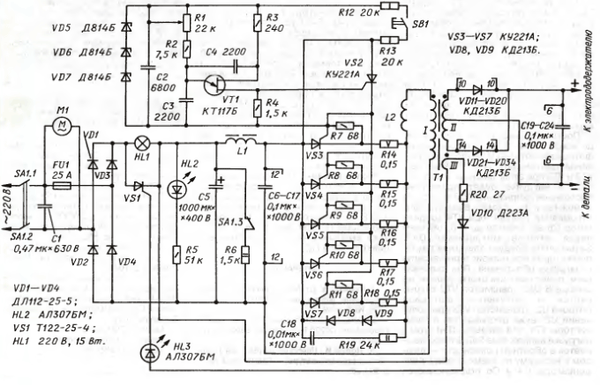
Рис. 1
В результате довольно длительных экспериментов с различными видами конвертора на транзисторах и тринисторах была составлена схема, показанная на рис. 1. Простые транзисторные конверторы оказались чрезвычайно капризными и ненадежными, а тринисторные без повреждения выдерживают замыкание выхода до момента срабатывания предохранителя. Кроме того, тринисторы нагреваются значительно меньше транзисторов.
Как легко видеть, схемное решение не отличается оригинальностью - это обычный однотактный конвертор, его достоинство - в простоте конструкции и отсутствии дефицитных комплектующих, в аппарате использовано много радиодеталей от старых телевизоров. И, наконец, он практически не требует налаживания.
Сварочный аппарат обладает следующими основными характеристиками:
Пределы регулирования сварочного тока, А........40... 130
Максимальное напряжение на электроде на холостом ходу, В........................90
Максимальный потребляемый от сети ток, А..............20
Напряжение в питающей сети переменного тока частотой 50 Гц, В .............220
Максимальный диаметр сварочного электрода, мм ..........3
Продолжительность нагрузки (ПН), %, при температуре воздуха 25 °С и выходном токе
100 А ......................60
130 А ......................40
Габариты аппарата, мм . .350х 180х 105
Масса аппарата без подводящих кабелей и электрододержателя, кг...............5,5
Род сварочного тока - постоянный, регулирование - плавное. При сварке встык стальных листов толщиной 3 мм электродом диаметром 3 мм установившийся ток, потребляемый аппаратом от сети, не превышает 10 А.
Сварочное напряжение включают кнопкой, расположенной на электрододержателе, что позволяет, с одной стороны, использовать повышенное напряжение зажигания дуги и повысить электробезопасность, с другой, поскольку при отпускании электрододержателя напряжение на электроде автоматически отключается. Повышенное напряжение облегчает зажигание дуги и обеспечивает устойчивость ее горения.
Использование постоянного сварочного тока при обратной полярности сварочного напряжения позволяет соединять тонколистовые детали.
Сетевое напряжение выпрямляет диодный мост VD1-VD4. Выпрямленный ток, протекая через лампу HL1, начинает заряжать конденсатор С5. Лампа служит ограничителем зарядного тока и индикатором этого процесса. Сварку следует начинать только после того, как лампа HL1 погаснет.
Одновременно через дроссель L1 заряжаются конденсаторы батареи С6-С17. Свечение светодиода HL2 показывает, что аппарат включен в сеть. Тринистор VS1 пока закрыт.
При нажатии на кнопку SB1 запускается импульсный генератор на частоту 25 кГц, собранный на однопе-реходном транзисторе VT1. Импульсы генератора открывают тринистор VS2, который, в свою очередь, открывает соединенные параллельно тринисторы VS3-VS7. Конденсаторы С6-С17 разряжаются через дроссель L2 и первичную обмотку трансформатора Т1.
Цепь дроссель L2 - первичная обмотка трансформатора Т1 - конденсаторы С6-С17 представляет собой колебательный контур. Когда направление тока в контуре меняется на противоположное, ток начинает протекать через диоды VD8, VD9, а тринисторы VS3-VS7 закрываются до следующего импульса генератора на транзисторе VT1. Далее процесс повторяется.
Импульсы, возникающие на обмотке III трансформатора Т1, открывают тринистор VS1. который напрямую соединяет сетевой выпрямитель на диодах VD1 - VD4 с тринистор-ным преобразователем. Светодиод HL3 служит для индикации процесса генерации импульсного напряжения. Диоды VD11-VD34 выпрямляют сварочное напряжение, а конденсаторы С19 - С24 - его сглаживают, облегчая тем самым зажигание сварочной дуги.
Выключателем SA1 служит пакетный или иной переключатель на ток не менее 16 А. Секция SA1.3 замыкает конденсатор С5 на резистор R6 при выключении и быстро разряжает этот конденсатор, что позволяет, не опасаясь поражения током, проводить осмотр и ремонт аппарата. Вентилятор ВН-2 (с электродвигателем М1 по схеме) обеспечивает принудительное охлаждение узлов устройства. Менее мощные вентиляторы использовать не рекомендуется, или их придется устанавливать несколько. Конденсатор С1 - любой, предназначенный для работы при переменном напряжении 220 В.
Выпрямительные диоды VD1-VD4 должны быть рассчитаны на ток не менее 16 А и обратное напряжение не менее 400 В. Их необходимо установить на пластинчатые уголковые теплоотво-ды размерами 60x15 мм толщиной 2 мм из алюминиевого сплава. Вместо одиночного конденсатора С5 можно использовать батарею из нескольких параллельно включенных на напряжение не менее 400 В каждый, при этом емкость батареи может быть больше указанной на схеме.
Дроссель L1 выполнен на стальном магнитопроводе ПЛ 12,5x25-50. Подойдет и любой другой магнитопровод такого же или большего сечения при выполнении условия размещаемости обмотки в его окне. Обмотка состоит из 175 витков провода ПЭВ-2 1,32 (провод меньшего диаметра использовать нельзя!). Магнитопровод должен иметь немагнитный зазор 0,3...0,5 мм. Индуктивность дросселя - 40±10 мкГн.
Конденсаторы С6-С24 должны обладать малым тангенсом угла диэлектрических потерь, а С6-С17 - еще и рабочим напряжением не менее 1000 В. Наилучшие из испытанных мною конденсаторов - К78-2, применявшиеся в телевизорах. Можно использовать и более широко распространенные конденсаторы этого типа другой емкости, доведя суммарную емкость до указанной в схеме, а также пленочные импортные. Попытки использовать бумажные или другие конденсаторы, рассчитанные на работу в низкочастотных цепях, приводят, как правило, к выходу их из строя через некоторое время.
Тринисторы КУ221 (VS2-VS7) желательно использовать с буквенным индексом А или в крайнем случае Б или Г. Как показала практика, во время работы аппарата заметно разогреваются катодные выводы тринисторов, из-за чего не исключено разрушение паек на плате и даже выход из строя тринисторов. Надежность будет выше, если на вывод катода тринисторов надеть либо трубки-пистоны, изготовленные из луженой медной фольги толщиной 0,1...0,15 мм, либо бандажи в виде плотно свернутой спирали из медной луженой проволоки диаметром 0,2 мм и пропаять по всей длине. Пистон (бандаж) должен покрывать вывод на всю длину почти до основания. Паять надо быстро, чтобы не перегреть тринистор.
У Вас возникнет вопрос: а нельзя ли вместо нескольких сравнительно маломощных тринисторов установить один мощный? Да, это возможно при использовании прибора, превосходящего (или хотя бы сравнимого) по своим частотным характеристикам тринисторы КУ221А. Но среди доступных, например, из серий ТЧ или ТЛ, таких нет. Переход же на низкочастотные приборы заставит понизить рабочую частоту с 25 до 4...6 кГц, а это приведет к ухудшению многих важнейших характеристик аппарата и громкому пронзительному писку при сварке.
Кроме этого, установлено, что один мощный тринистор менее надежен, чем несколько включенных параллельно, поскольку им легче обеспечить лучшие условия отведения тепла. Достаточно группу тринисторов установить на одну теплоотводящую пластину толщиной не менее 3 мм.
Поскольку токоуравнивающие резисторы R14-R18(C5-16 В) при сварке могут сильно разогреваться, их перед монтажом необходимо освободить от пластмассовой оболочки путем обжига или нагревания током, значение которого необходимо подобрать экспериментально.
Диоды VD8 и VD9 установлены на общем теплоотводе с тринисторами, причем диод VD9 изолирован от теплоотвода слюдяной прокладкой.
Вместо КД213А подойдут КД213Б и КД213В, а также КД2999Б, КД2997А, КД2997Б. При монтаже диодов и тринисторов применение теплопрово-дящей пасты обязательно.
Дроссель L2 представляет собой бескаркасную спираль из 11 витков провода сечением не менее 4 мм2 в термостойкой изоляции, намотанную на оправке диаметром 12...14 мм. Дроссель во время сварки сильно разогревается, поэтому при намотке спирали следует обеспечить между витками зазор 1...1.5 мм, а располагать дроссель необходимо так, чтобы он находился в потоке воздуха от вентилятора.
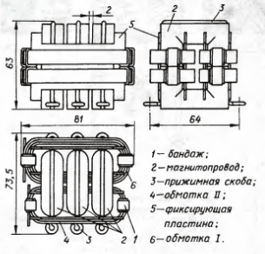
Рис. 2
Магнитопровод трансформатора Т1 составлен из трех сложенных вместе магнитопро-водов ПК30х16 из феррита 3000НМС-1 (на них выполняли строчные трансформаторы старых телевизоров). Первичная и вторичная обмотки разделены на две секции каждая (см. рис. 2), намотанные проводом ПСД1,68х10,4 в стеклотканевой изоляции и соединенные последовательно согласно. Первичная обмотка содержит 2x4 витка, вторичная - 2x2 витка.
Секции наматывают на специально изготовленную деревянную оправку. От разматывания витков секции предохраняют по два бандажа из луженой медной проволоки диаметром 0,8...1 мм. Ширина бандажа - 10...11 мм. Под каждый бандаж подкладывают полосу из электрокартона или наматывают несколько витков ленты из стеклоткани. После намотки бандажи пропаивают.
Один из бандажей каждой секции служит выводом ее начала. Для этого изоляцию под бандажом выполняют так, чтобы с внутренней стороны он непосредственно соприкасался с началом обмотки секции. После намотки бандаж припаивают к началу секции, для чего с этого участка витка заранее удаляют изоляцию и облуживают его.
Следует иметь в виду, что в наиболее тяжелом тепловом режиме работает обмотка I. По этой причине при наматывании ее секций и при сборке следует между наружными частями витков предусмотреть воздушные зазоры, вкладывая между витками короткие, смазанные теплостойким клеем, вставки из стеклотекстолита. Вообще, чем больше воздушных зазоров в обмотках, тем эффективнее будет отведение тепла от трансформатора.
Здесь уместно отметить также, что секции обмоток, изготовленные с упомянутыми вставками и прокладками проводом того же сечения 1,68x10,4 мм² без изоляции, будут в тех же условиях охлаждаться лучше.
Далее обе секции первичной обмотки складывают вместе одну на другую так, чтобы направления их намотки (отсчитываемые от их концов) были противоположными, а концы находились с одной стороны (см. рис. 2). Соприкасающиеся бандажи соединяют пайкой, причем к передним, служащим выводами секций, целесообразно припаять медную накладку в виде короткого отрезка провода, из которого выполнена секция.
В результате получается жесткая неразъемная первичная обмотка трансформатора. Вторичную изготовляют аналогично. Разница только в числе витков в секциях и в том, что необходимо предусмотреть вывод от средней точки.
Обмотки устанавливают на магнитопровод строго определенным образом - это необходимо для правильной работы выпрямителя VD11 - VD32. Направление намотки верхней секции обмотки I (если смотреть на трансформатор сверху) должно быть против часовой стрелки, начиная от верхнего вывода, который необходимо подключить к дросселю L2. Направление намотки верхней секции обмотки II, наоборот, - по часовой стрелке, начиная от верхнего вывода, его подключают к блоку диодов VD21-VD32.
Обмотка III представляет собой виток любого провода диаметром 0,35...0,5 мм в теплостойкой изоляции, выдерживающей напряжение не менее 500 В. Его можно разместить в последнюю очередь в любом месте магнитопровода со стороны первичной обмотки.
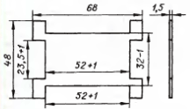
Рис. 3
Для обеспечения электробезопасности сварочного аппарата и эффективного охлаждения потоком воздуха всех элементов трансформатора очень важно выдержать необходимые зазоры между обмотками и магнитопроводом. Эту задачу выполняют четыре фиксирующие пластины, закладываемые в обмотки при окончательной сборке узла. Пластины изготовляют из стеклотекстолита толщиной 1,5 мм в соответствии с чертежом на рис. 3. После окончательной регулировки пластины целесообразно закрепить термостойким клеем.
Трансформатор крепят к основанию аппарата тремя скобами, согнутыми из латунной или медной проволоки диаметром 3 мм. Эти же скобы фиксируют взаимное положение всех элементов магнитопровода. Перед монтажом трансформатора на основание между половинами каждого из трех комплектов магнитопровода необходимо вложить немагнитные прокладки из электрокартона, гетинакса или текстолита толщиной 0,2...0,3 мм.
Для изготовления трансформатора можно использовать магнитопроводы и других типоразмеров сечением не менее 5,6 см2. Подойдут, например, Ш20х28 или два комплекта Ш 16x20 из феррита 2000НМ1. Обмотку I для броневого магнитопровода изготовляют в виде единой секции из восьми витков, обмотку II - аналогично описанному выше, из двух секций по два витка.
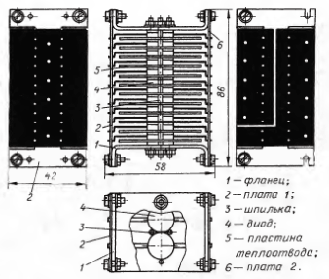
Рис. 4
Сварочный выпрямитель на диодах VD11-VD34 конструктивно представляет собой отдельный блок, выполненный в виде этажерки (см. рис. 4). Она собрана так, что каждая пара диодов оказывается помещенной между двумя теплоотводящими пластинами размерами 44x42 мм и толщиной 1 мм, изготовленными из листового алюминиевого сплава. Весь пакет стянут четырьмя стальными резьбовыми шпильками диаметром 3 мм между двух фланцев толщиной 2 мм (из такого же материала, что и пластины), к которым винтами прикреплены с двух сторон две платы, образующие выводы выпрямителя.
Все диоды в блоке ориентированы одинаково - выводами катода вправо по рисунку - и впаяны выводами в отверстия платы, которая служит общим плюсовым выводом выпрямителя и аппарата в целом. Анодные выводы диодов впаяны в отверстия второй платы. На ней сформированы две группы выводов, подключаемые к крайним выводам обмотки II трансформатора согласно схеме.
Учитывая большой общий ток, протекающий через выпрямитель, каждый из трех его выводов выполнен из нескольких отрезков провода длиной 50 мм, впаянных каждый в свое отверстие и соединенных пайкой на противоположном конце. Группа из десяти диодов подключена пятью отрезками, из четырнадцати - шестью, вторая плата с общей точкой всех диодов - шестью. Провод лучше использовать гибкий, сечением не менее 4 мм. Таким же образом выполнены сильноточные групповые выводы от основной печатной платы аппарата.
Платы выпрямителя изготовлены из фольгированного стеклотекстолита толщиной 0,5 мм и облужены. Четыре узкие прорези в каждой плате способствуют уменьшению нагрузок на выводы диодов при температурных деформациях. Для этой же цели выводы диодов необходимо отформовать, как показано на рис. 4.
В сварочном выпрямителе можно также использовать более мощные диоды КД2999Б, 2Д2999Б, КД2997А, КД2997Б, 2Д2997А, 2Д2997Б. Их число может быть меньшим. Так, в одном из вариантов аппарата успешно работал выпрямитель из девяти диодов 2Д2997А (пять - в одном плече, четыре - в другом). Площадь пластин теплоотвода осталась прежней, толщину их оказалось возможным увеличить до 2 мм. Диоды были размещены не попарно, а по одному в каждом отсеке.
Все резисторы (кроме R1 и R6), конденсаторы С2-С4, С6-С18, транзистор VT1, тринисторы VS2 - VS7, стабилитроны VD5-VD7, диоды VD8-VD10 смонтированы на основной печатной плате, причем тринисторы и диоды VD8, VD9 установлены на теплоотводе, привинченном к плате.
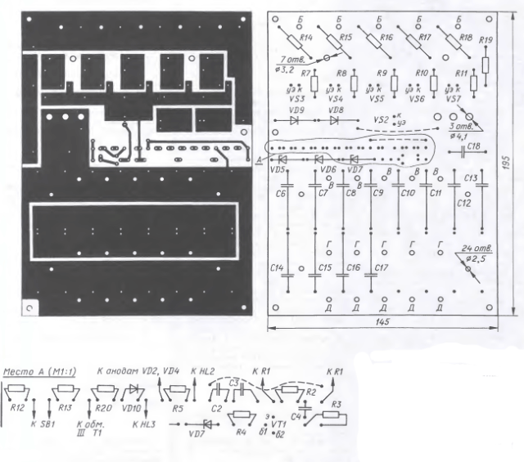
Рис. 5
Она изготовлена из фольгированного стеклотекстолита толщиной 1,5 мм. Чертеж платы изображен на рис. 5. Масштаб изображения - 1:2, однако плату несложно разметить, даже не пользуясь средствами фотоувеличения, поскольку центры почти всех отверстий и границы почти всех фольговых площадок расположены по сетке с шагом 2,5 мм.
Большой точности разметки и сверления отверстий плата не требует, однако следует помнить что отверстия в ней должны совпадать с соответствующими отверстиями в теплоотводящей пластине. Перемычку в цепи диодов VD8, VD9 изготовляют из медного провода диаметром 0,8...1 мм. Припаивать ее лучше со стороны печати. Вторую перемычку из провода ПЭВ-2 0,3 можно расположить и на стороне деталей.
Групповой вывод платы, обозначенный на рис. 5 буквами Б, соединяют с дросселем L2. В отверстия группы В впаивают проводники от анодов тринисторов. Выводы Г соединяют с нижним по схеме выводом трансформатора Т1, а Д - с дросселем L1. Отрезки провода в каждой группе должны быть одинаковой длины и одинакового сечения (не менее 2,5 мм2).
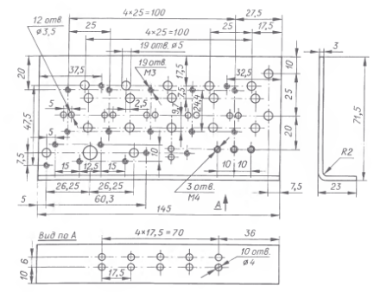
Рис. 6
Теплоотвод представляет собой пластину толщиной 3 мм с отогнутым краем (см. рис. 6). Лучший материал для теплоотвода - медь (или латунь) При его отсутствии придется использовать пластину из алюминиевого сплава. Поверхность со стороны установки деталей должна быть ровной, без зазубрин и вмятин.
В пластине просверлены отверстия с резьбой для сборки ее с печатной платой и крепления элементов. Через отверстия без резьбы пропущены выводы деталей и соединительные провода. Через отверстия в отогнутом крае пропущены анодные выводы тринисторов. Три отверстия М4 в теплоотводе предназначены для его электрического соединения с печатной платой. Для этого использованы три латунных винта с латунными гайками. После окончательной регулировки аппарата соединение пропаивают.
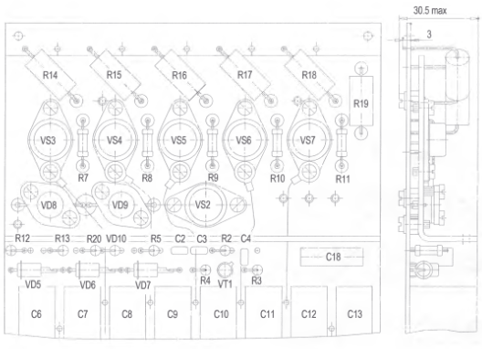
Рис. 7
Теплоотвод привинчивают к печатной плате со стороны деталей с зазором 3,2 мм (это высота стандартной гайки М4). После этого монтируют резисторы R7-R11, R14-R19, тринисторы VS2-VS7 и диоды VD8, VD9. Чертеж теплоотвода в сборе с платой показан на рис. 7. Резисторы крепят на длинных выводах с целью их наилучшего охлаждения.
Указанную на схеме емкость батареи конденсаторов С19-С24 следует считать минимально необходимой. При большей емкости зажигание дуги облегчается.
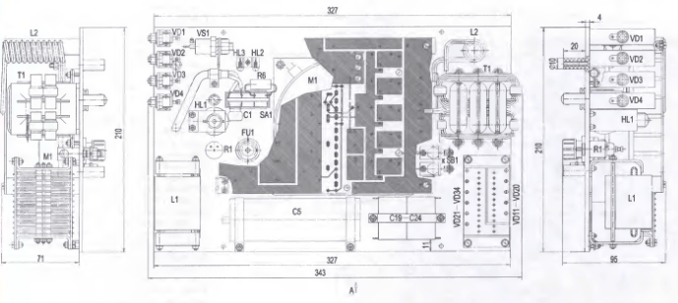
Рис. 8
Однопереходный транзистор VT1 обычно проблем не вызывает, однако некоторые экземпляры при наличии генерации не обеспечивают амплитуды импульсов, необходимой для устойчивого открывания тринистора VS2.
Все узлы и детали сварочного аппарата установлены на пластину-основание из гетинакса толщиной 4 мм (подойдет также текстолит толщиной 4...5 мм) на одной его стороне. В центре основания прорезано круглое окно для крепления вентилятора; он установлен с той же его стороны. Размещение узлов показано на рис. 8. Диоды VD1-VD4, тринистор VS1 и лампа HL1 смонтированы на уголковых кронштейнах. При установке трансформатора Т1 между соседними магнитопроводами следует обеспечить воздушный зазор 2 мм
Каждый из зажимов для подключения сварочных кабелей представляет собой медный болт М10 с медными гайками и шайбами. Головкой болта изнутри прижат к основанию медный угольник, дополнительно зафиксированный от проворачивания винтом М4 с гайкой. Толщина полки угольника - 3 мм. Ко второй полке болтом или пайкой подключен внутренний соединительный провод.
Сборку печатная плата-теплоотвод устанавливают деталями к основанию на шести стальных стойках, согнутых из полосы шириной 12 и толщиной 2 мм.
На лицевую сторону основания выведены ручка тумблера SA1, крышка держателя предохранителя, светодио-ды HL2, HL3, ручка переменного резистора R1, зажимы для сварочных кабелей и кабеля к кнопке SB1. Кроме этого, к лицевой стороне прикреплены четыре стойки-втулки диаметром 12 мм с внутренней резьбой М5, выточенные из текстолита. К стойкам прикреплена фальшпанель с отверстиями для органов управления аппаратом и защитной решеткой вентилятора.
Фальшпанель можно изготовить из листового металла или диэлектрика толщиной 1... 1,5 мм. Я вырезал ее из стеклотекстолита. Снаружи к фальшпанели привинчены шесть стоек диаметром 10мм, на которые наматывают сетевой и сварочные кабели по окончании сварки. На свободных участках фальшпанели просверлены отверстия диаметром 10 мм для облегчения циркуляции охлаждающего воздуха.
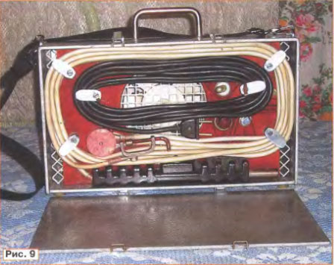
Собранное основание помещено в кожух с крышкой, изготовленный из листового текстолита (можно использовать гетинакс, стеклотекстолит, винипласт) толщиной 3...4 мм. Отверстия для выхода охлаждающего воздуха расположены на боковых стенках. Форма отверстий значения не имеет, но для безопасности лучше, если они будут узкими и длинными. Общая площадь выходных отверстий не должна быть менее площади входного. Кожух снабжен ручкой и плечевым ремнем для переноски. Внешний вид аппарата с уложенными кабелями представлен на рис. 9.
Электрододержатель конструктивно может быть любым, лишь бы он обеспечивал удобство работы и легкую замену электрода На ручке электрододержателя нужно смонтировать кнопку (SB1 по схеме) в таком месте, чтобы сварщик мог легко удерживать ее нажатой даже рукой в рукавице.
Поскольку кнопка находится под напряжением сети, необходимо обеспечить надежную изоляцию как самой кнопки, так и подключенного к ней кабеля.

